TUẦN 19
CHỦ ĐỀ 8: CÁC SỐ ĐẾN 10 000
BÀI 45: CÁC SỐ CÓ BỐN CHỮ SỐ. SỐ 10 000 (3 Tiết)
I. YÊU CẦU CẦN ĐẠT:
1. Kiến thức, kĩ năng:
- Đọc, viết được các số trong phạm vi 10 000.
- Nhận biết được số tròn nghìn.
- Nhận biết được cấu tạo thập phân của một số. Qua hoạt động quan sát, nhận biết hình ảnh đơn vị, chục, trăm, nghìn.
2. Năng lực, phẩm chất:
- Trao đổi, thảo luận để thực hiện các nhiệm vụ học tập. Xác định nhiệm vụ của nhóm, trách nhiệm của bản thân đưa ra ý kiến đóng góp hoàn thành nhiệm vụ của chủ đề. Sử dụng các kiến thức đã học ứng dụng vào thực tế, tìm tòi, phát hiện giải quyết các nhiệm vụ trong cuộc sống. Qua hoạt động diễn đạt, trả lời câu hỏi (bằng cách nói hoặc viết).
- Chăm học, ham học, có tinh thần tự học; chịu khó đọc sách giáo khoa, tài liệu và thực hiện các nhiệm vụ cá nhân. Trung thực trong thực hiện giải bài tập, thực hiện nhiệm vụ, ghi chép và rút ra kết luận. Yêu thích môn học, sáng tạo, có niềm hứng thú, say mê các con số để giải quyết bài toán. Rèn luyện tính cẩn thận, chính xác, phát huy ý thức chủ động, trách nhiệm và bồi dưỡng sự tự tin, hứng thú trong việc học.
II. ĐỒ DÙNG DẠY HỌC
1. GV: Bộ đồ dùng dạy, học Toán 3.
- Máy tính, máy chiếu (nếu có).
- Các khối lập phương lớn, tấm 100, thanh 10 và các khối lập phương nhỏ như SGK.
2. HS: SHS Toán 3 KNTT
- Vở ghi, dụng cụ học tập theo yêu cầu của GV.

III. CÁC HOẠT ĐỘNG DẠY HỌC CHỦ YẾU
TIẾT 1: CÁC SỐ CÓ BỐN CHỮ SỐ. SỐ 10 000
Ngày dạy: 15/1/2024
Hoạt động của giáo viên | Hoạt động của học sinh
1. Khởi động (4p)  - GV tổ chức cho HS chơi trò Hỏi nhanh, đáp nhanh  + 2 HS tạo thành một nhóm, một bạn hỏi, bạn kia trả lời sau đó đổi lại.  + Nội dung về Quan hệ giữa các hàng đã học.  10 đơn vị = 1 chục, 1 chục = 10 đơn vị.  ...  10 nghìn = 1 chục nghìn, 1 chục nghìn = 10 nghìn.  + GV mời vài cặp thực hành trước lớp  - Kết thúc trò chơi, GV dẫn dắt HS vào bài học: Ngày hôm nay chúng ta sẽ cùng nhau đi đọc và viết thành thạo các số có bốn chữ số; nhận biết được số tròn nghìn; nhận biết được cấu tạo thập phân của một số. Chúng ta cùng vào bài Bài 45 – Tiết 1: Các số có bốn chữ số. | - HS tham gia trò chơi  - HS lắng nghe.
2. Khám phá (10p)  - GV yêu cầu HS quan sát hình ảnh minh hoạ trong phần khám phá, mô tả hình ảnh minh hoạ.  - GV cho HS quan sát một khối lập phương (tương đương với số 1 000 – như hình vẽ trong SGK) rồi quan sát, nhận xét.  - GV cho HS quan sát hình vẽ trong SGK các nhóm khối 1 000, tấm 100, thanh 10 và viên 1 đơn vị rồi nhận xét:  + Mỗi khối lập phương lớn có bao nhiêu khối lập phương nhỏ? Nhóm thứ nhất có … khối như thế hay có … khối lập phương nhỏ.  + Mỗi tấm có bao nhiêu khối lập phương nhỏ? Nhóm thứ hai có … tấm như thế hay có … khối lập phương nhỏ.  + Mỗi thanh chục có bao nhiêu khối lập phương nhỏ? Nhóm thứ ba có … thanh như thế hay có … khối lập phương nhỏ; Nhóm thứ tư có … khối lập phương nhỏ.  - GV kết luận: Như vậy trên hình vẽ có 3000, 400, 20 và 1 khối lập phương nhỏ.  - GV cho HS quan sát bảng các hàng, từ hàng đơn vị đến hàng chục, hàng trăm, hàng nghìn. GV hướng dẫn HS nhận xét: Coi 1 khối lập phương nhỏ là 1 đơn vị thì ở hàng đơn vị có 1 đơn vị, ta viết 1 ở hàng đơn vị; coi 10 khối lập phương nhỏ là 1 chục thì ở hàng trăm có 4 trăm, ta viết 4 ở hàng trăm; coi 100 khối lập phương nhỏ là 1 trăm thì ở hàng trăm có 4 trăm, ta viết 4 ở hàng trăm; coi 1 000 khối lập phương nhỏ là 1 nghìn thì ở hàng nghìn có 3 nghìn, ta viết 3 ở hàng nghìn.  - GV gợi ý cho HS tự nêu: Số gồm 3 nghìn, 4 trăm, 2 chục và 1 đơn vị, viết là 3 421, đọc là Ba nghìn bốn trăm hai mươi mốt.  - GV hướng dẫn HS quan sát rồi nêu: Số 3 421 là số có bốn chữ số, kể từ trái sang phải: chữ số 3 chỉ ba nghìn, chữ số 4 chỉ bốn trăm, chữ số 2 chỉ hai chục, chữ số 1 chỉ một đơn vị.  - GV cho HS chỉ vào từng chữ số rồi nêu tương tự như trên. | - HS quan sát hình ảnh.  - HS nhận xét: Mỗi khối lập phương gồm 10 tấm ghép lại, mỗi tấm có 100 khối lập phương đơn vị.  + Mỗi khối lập phương lớn có 1 000 khối lập phương nhỏ. Nhóm thứ nhất có 3 khối như thế hay có 3 000 khối lập phương nhỏ.  + Mỗi tấm có 100 khối lập phương nhỏ. Nhóm thứ hai có 4 tấm như thế hay có 400 khối lập phương nhỏ.  + Mỗi thanh chục có 10 khối lập phương nhỏ. Nhóm thứ ba có 2 thanh như thế hay có 20 khối lập phương nhỏ; Nhóm thứ tư có 1 khối lập phương nhỏ.  - HS quan sát bảng và nhận xét.  - HS đọc: Ba nghìn bốn trăm hai mươi mốt.  - HS nêu: Số 3 421 là số có bốn chữ số, kể từ trái sang phải: chữ số 3 chỉ ba nghìn, chữ số 4 chỉ bốn trăm, chữ số 2 chỉ hai chục, chữ số 1 chỉ một đơn vị.
3. Luyện tập (18p)  - HS đọc và viết thành thạo các số có bốn chữ số; nhận biết được số tròn nghìn; nhận biết được cấu tạo thập phân của một số.  BT1. Chọn số thích hợp với cách đọc  - GV yêu cầu HS đọc đề, quan sát hình, suy nghĩ cách làm bài.  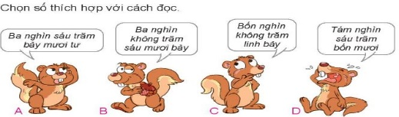  - GV gợi ý HS: dựa vào cách viết số: Viết lần lượt từ hàng nghìn, hàng trăm, hàng chục, hàng đơn vị.  - GV mời một HS nêu đáp án trước lớp, các bạn còn lại đối chiếu kết quả và bổ sung.  - GV chữa bài, đánh giá và nhận xét.  BT2. Số?  - GV yêu cầu HS (cá nhân) đọc đề, tìm các số còn thiếu, đọc các số rồi chia sẻ trong nhóm bốn.  - GV lưu ý HS các số liên tiếp.  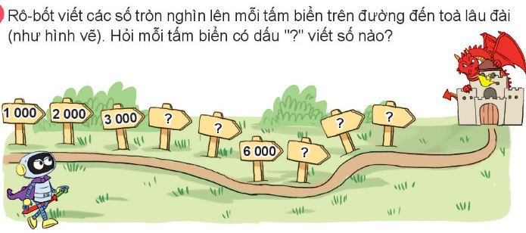  - GV chữa bài, đánh giá và nhận xét.  BT3 Số?  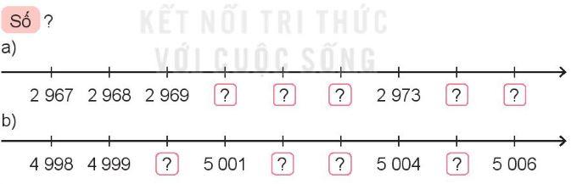  - GV yêu cầu HS (cá nhân) đọc đề, tìm các số còn thiếu, đọc các số rồi chia sẻ trong nhóm.  - GV lưu ý HS các số liên tiếp.  - GV chữa bài, đánh giá và nhận xét.  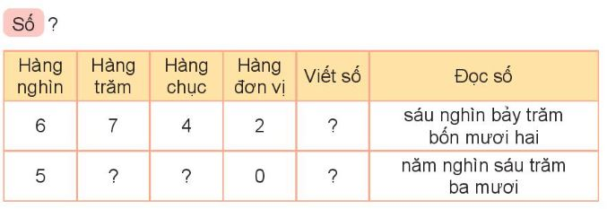  BT4 Số?  - GV yêu cầu HS (cá nhân) đọc đề, tìm các số tròn nghìn còn thiếu, đọc các số rồi chia sẻ trong nhóm.  - GV lưu ý HS các số tròn nghìn liên tiếp.  - GV chữa bài, đánh giá và nhận xét. | - HS đọc yêu cầu của bài tập.  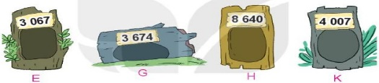  - HS lắng nghe.  - HS làm bài cá nhân, nêu đáp án.  - HS nối tiếp đọc: 2 970; 2 971;  2972; 2 974; 2 975  - HS nối tiếp đọc: 5 000; 5 002; 5 003; 5 005  - Quan sát tranh và trả lời.  - HS làm việc theo nhóm.  - Các nhóm trả lời. Nhóm khác nhận xét, bổ sung  6742; 5630  - Quan sát tranh và trả lời.  - HS làm việc theo nhóm.  - Các nhóm trả lời. Nhóm khác nhận xét, bổ sung  4000; 5000; 7000; 8000; 9000
4. Vận dụng(3p)  - Hôm nay, em đã học những nội dung gì?  - GV tóm tắt nội dung chính.  - Sau khi học xong bài hôm nay, em có cảm nhận hay ý kiến gì không?  - GV tiếp nhận ý kiến.  - GV nhận xét, khen ngợi, động viên HS. | - Số có bốn chữ số  - HS lắng nghe và nhắc lại  - HS nêu ý kiến
TIẾT 2: CÁC SỐ CÓ BỐN CHỮ SỐ. SỐ 10 000
Ngày dạy: 16/1/2024
Hoạt động của giáo viên | Hoạt động của học sinh
1. Khởi động (4p)  - GV tổ chức cho HS chơi trò Hỏi nhanh, đáp nhanh  + 2 HS tạo thành một nhóm, một bạn hỏi, bạn kia trả lời sau đó đổi lại.  + Nội dung về Quan hệ giữa các hàng đã học.  10 đơn vị = 1 chục, 1 chục = 10 đơn vị.  ...  10 nghìn = 1 chục nghìn, 1 chục nghìn = 10 nghìn.  + GV mời vài cặp thực hành trước lớp  - Kết thúc trò chơi, GV dẫn dắt HS vào bài học: Ngày hôm nay chúng ta sẽ cùng nhau đi đọc và viết thành thạo các số có bốn chữ số; nhận biết được số tròn nghìn; nhận biết được cấu tạo thập phân của một số. Chúng ta cùng vào bài Bài 45 – Tiết 1: Các số có bốn chữ số. | - HS tham gia trò chơi  - HS lắng nghe.
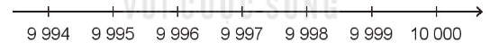  2. Khám phá(10p)  - GV cho HS lấy 8 khối lập phương lớn (khối  1 000) và xếp thành một hàng.  + Có mấy nghìn?  - GV cho HS lấy thêm 1 khối lập phương lớn, xếp tiếp vào hàng.  + Tám nghìn thêm một nghìn là mấy nghìn?  - GV cho HS lấy thêm 1 khối lập phương lớn, xếp tiếp vào hàng.  + Chín nghìn thêm một nghìn là mấy nghìn?  - GV giới thiệu: số 10 000 đọc là mười nghìn hay một vạn.  - GV giới thiệu vị trí của số 10 000 trên tia số,  10 000 chính là số liền sau của số 9 999. | - HS quan sát khối lập phương.  - HS trả lời, đọc tám nghìn.  - HS trả lời, đọc chín nghìn. Viết vào bảng có số 9 000.  - HS trả lời, đọc mười nghìn. Viết vào bảng co số 10 000.  - HS nhắc lại.
3. Luyện tập, thực hành(17p)  Hoạt động  BT1  - GV yêu cầu HS (cá nhân) đọc, rồi viết số.  BT2  - GV lưu ý HS tìm số liền sau.  - GV chữa bài, đánh giá và nhận xét.  BT3  - GV yêu cầu HS đọc đề, chọn câu trả lời đúng, đọc các số rồi chia sẻ trong nhóm.  - GV nhận xét, tuyên dương.  - GV chốt: a) C. 5 782; b) A. 8 275; c) B. 7 285.  BT4  - GV yêu cầu HS đọc đề, quan sát tranh vẽ, chia sẻ trong nhóm.  - GV chữa bài, đánh giá và nhận xét. | - HS đọc yêu cầu của bài tập.  - HS làm bài BC.  - HS đọc, viết vào bảng con.  a) 2 945; b) 5 072; c) 6 301;  d) 8 060  - HS làm bài, chia sẻ nhóm đôi.  - HS làm bài, chia sẻ trước lớp.  - Quan sát tranh và trả lời.  - HS làm việc theo nhóm.  - Các nhóm trả lời. Nhóm khác nhận xét, bổ sung.
4. Vận dụng (3p)  - Hôm nay, em đã học những nội dung gì?  - GV tóm tắt nội dung chính.  - Sau khi học xong bài hôm nay, em có cảm nhận hay ý kiến gì không?  - GV tiếp nhận ý kiến.  - GV nhận xét, khen ngợi, động viên HS. | - Số 10 000  - HS lắng nghe và nhắc lại  - HS nêu ý kiến
TIẾT 3: CÁC SỐ CÓ BỐN CHỮ SỐ. SỐ 10 000
Ngày dạy: 17/1/2024
Hoạt động của giáo viên | Hoạt động của học sinh
1. Khởi động (3p)  - GV tổ chức cho HS chơi trò Hỏi nhanh, đáp nhanh  + Số liền trước của số 5899 là  + Số liền trước của số 8500 là  + Số liền sau của số 9998 là  + Số liền sau của số 1998 là  - Kết thúc trò chơi, GV dẫn dắt HS vào bài học: Bài 45 – Tiết 3: Luyện tập | - HS tham gia trò chơi  + 5898  + 8499  + 9999  + 1999  - HS lắng nghe.
2. Luyện tập: (28p)  * Hoạt động 1: BT1  - GV yêu cầu HS (cá nhân) đọc, rồi viết số.  - GV chữa bài, đánh giá và nhận xét.  * Hoạt động 2: BT2  - GV yêu cầu HS làm việc cặp đôi  - GV lưu ý HS tìm số liền sau.  - GV chữa bài, đánh giá và nhận xét.  * Hoạt động 3: BT3  - GV yêu cầu HS đọc đề, viết 1 số thành tổng các nghìn, trăm, chục, đơn vị.  - GV nhận xét, tuyên dương.  - GV chữa bài, đánh giá và nhận xét.  * Hoạt động 4: BT4  - GV yêu cầu HS đọc đề, quan sát tranh vẽ, chia sẻ trong nhóm 2.  - GV chữa bài, đánh giá và nhận xét.  * Hoạt động 5: BT5  - GV yêu cầu HS đọc đề, làm việc nhóm 2, chọn câu trả lời đúng.  - Đại diện các nhóm trả lời.  - Các nhóm khác nhận xét, bổ sung.  - GV chữa bài, đánh giá và nhận xét.  + Chọn số 2 là chữ số hàng nghìn, ta có thể lập được các số: 2004; 2040; 2400  + Chọn số 4 là chữ số hàng nghìn, ta có thể lập được các số: 4002; 4020; 4200 | - HS đọc yêu cầu của bài tập.  - HS lắng nghe.  - HS đọc, viết vào bảng con.  a) 8 472; b) 6509; c) 3760  - HS làm bài, chia sẻ nhóm đôi.  a) 3 500, 3 600, 3 700,  3 800, 3 900.  b) 5 660, 5 670, 5 680, 5 690, 5700.  - HS làm bài, chia sẻ nhóm đôi.  - HS làm bài, chia sẻ trước lớp.  a) 3 892 = 3 000 + 800 + 90 + 2  b) 5 701 = 5 000 + 700 + 1  c) 6 008 = 6 000 + 8  d) 2 046 = 2 000 + 40 + 6  - Quan sát tranh và trả lời.  - HS làm việc theo nhóm.  - Các nhóm trả lời. Nhóm khác nhận xét, bổ sung  - HS trả lời:  + Cuốn sách bên trái bị thiếu 2 trang là 1 505 và 1 506.  + Cuốn sách bên phải bị thiếu 2 trang là 1 999 và 2 000.  - HS làm việc theo nhóm 2. Ghi lại kết quả bằng cách liệt kê các số có 4 chữ số có thể lập được bằng cách sắp xếp các thẻ số  - Các nhóm trả lời.  Đáp án: B.6  Nhóm khác nhận xét, bổ sung
4. Vận dụng (3p)  - Hôm nay, em đã học những nội dung gì?  - GV tóm tắt nội dung chính.  - Sau khi học xong bài hôm nay, em có cảm nhận hay ý kiến gì không?  - GV tiếp nhận ý kiến.  - GV nhận xét, khen ngợi, động viên HS. | - Số 10 000  - HS lắng nghe và nhắc lại  - HS nêu ý kiến
IV. ĐIỀU CHỈNH SAU TIẾT HỌC (Nếu có)
........................................................................................................................................................
........................................................................................................................................................
~•~•~~•~•~~•~•~~•~•~•~•~•~•~•~•~
LUYỆN TOÁN
ÔN LUYỆN
I. YÊU CẦU CẦN ĐẠT:
1. Kiến thức, kĩ năng:Giúp học sinh củng cố kiến thức, kĩ năng:
- Đọc, viết thành thạo các số có bốn chữ số
- Nhận biết số 10 000, số tròn nghìn
- Nhận biết được cấu tạo thập phân của một số
2. Năng lực, phẩm chất:
- Năng lực tự chủ, tự học: lắng nghe, trả lời câu hỏi, làm bài tập. Năng lực giải quyết vấn đề và sáng tạo: giải quyết được vấn đề với dạng toán vận dụng thực tế. Năng lực giao tiếp và hợp tác: giao tiếp với thầy cô, bạn bè trong các hoạt động học tập.
- Phẩm chất nhân ái: Có ý thức giúp đỡ lẫn nhau trong các hoạt động học tập để hoàn thành nhiệm vụ. Phẩm chất chăm chỉ: Chăm chỉ suy nghĩ, trả lời câu hỏi; làm tốt các bài tập. Phẩm chất trách nhiệm: Giữ trật tự, biết lắng nghe, học tập nghiêm túc.
II. ĐỒ DÙNG DẠY HỌC
1. GV: Vở bài tập Toán.
2. HS: Vở bài tập toán, bút, thước
III. CÁC HOẠT ĐỘNG DẠY HỌC CHỦ YẾU
ÔN LUYỆN
Ngày dạy: 15/01/2024
Hoạt động của giáo viên | Hoạt động của học sinh
1. Khởi động (3p)  - GV tổ chức cho Hs hát  - GV dẫn dắt vào bài mới | - HS thực hiện  - HS lắng nghe
2. Luyện tập, thực hành(30p)  *Hoạt động 1: GV giao BT cho HS làm bài.  - Gv lệnh: HS chưa đạt chuẩn làm bài 1, 2/4 Vở Bài tập Toán.  - Gv lệnh: HS đạt chuẩn làm bài 1, 2, 3, 4/ 4,5 Vở Bài tập Toán.  - GV cho Hs làm bài trong vòng 15 phút.  - Gv quan sát, giúp đỡ, nhắc nhở tư thế ngồi học cho Hs; chấm chữa bài và gọi Hs đã được cô chấm chữa lên làm bài.  - HS làm xong bài GV cho HS đổi vở kiểm tra bài cho nhau.  *Hoạt động 2: Chữa bài:  - GV gọi HS chữa lần lượt các bài:  * Bài 1: Viết số thích hợp chỗ chấm (VBT /4)  - GV cho học sinh nối tiếp nêu câu trả lời  - GV nhận xét bài làm, khen học sinh thực hiện tốt.  * Bài 2: Viết số thích hợp (VBT /4)  - GV cho HS lần lượt điền số thích hợp  - Cho học sinh nhận xét  - GV cho HS giải thích cách điền số  - GV nhận xét, khen học sinh và chốt đáp án.  * Bài 3: VBT/ 5  - GV cho học sinh lên bảng thực hiện  - GV nhận xét.  * Bài 4: VBT/ 5  - GV gọi 1 hs nêu đề bài  - GV nhận xét, chốt kết quả. | - HS đánh dấu bài tập cần làm vào vở.  - HS đánh dấu bài tập cần làm vào vở.  -Hs làm bài  - HS cùng bàn đổi vở kiểm tra bài.  - HS nối tiếp trả lời  a) 3 690; b) 6 428  c) 9 713; d) 8 030  - Học sinh nhận xét  - HS thực hiện làm bài  - HS nhận xét  - HS lắng nghe, quan sát  4 889; 3 784; 7 001  - HS lên bảng làm bài  - HS nhận xét.  - 1Hs nêu đề bài  - 1 HS nêu đáp án: B  - HS nhận xét
3. Vận dụng (2p)  - GV cho HS lên bảng viết các số có bốn chữ số là các số tròn chục, tròn nghìn, tròn trăm.  - GV nhận xét giờ học.  - GV dặn HS về xem lại bài và chuẩn bị bài sau. | - HS thực hiện  - HS trả lời, nhận xét  - HS lắng nghe
IV. ĐIỀU CHỈNH SAU TIẾT HỌC (Nếu có)
........................................................................................................................................................
........................................................................................................................................................
~•~•~~•~•~~•~•~~•~•~•~•~•~•~•~•~
CHỦ ĐỀ 8: CÁC SỐ ĐẾN 10 000
Bài 46: SO SÁNH CÁC SỐ TRONG PHẠM VI 10 000 (2 Tiết)
I. YÊU CẦU CẦN ĐẠT:
1. Kiến thức, kĩ năng: HS biết cách so sánh hai số trong phạm vi 10 000; xác định được số lớn nhất hoặc bé nhất trong một nhóm không quá 4 số (trong phạm vi 10 000); thực hiện được việc sắp xếp các số theo thứ tự từ bé đến lớn vầ ngược lại trong một nhóm có không quá 4 số (trong phạm vi 10 000)
2. Năng lực, phẩm chất:
- Năng lực tự chủ, tự học: lắng nghe, trả lời câu hỏi, làm bài tập. Năng lực giải quyết vấn đề và sáng tạo: tham gia trò chơi, vận dụng. Năng lực giao tiếp và hợp tác: hoạt động nhóm.
- Phẩm chất nhân ái: Có ý thức giúp đỡ lẫn nhau trong hoạt động nhóm để hoàn thành nhiệm vụ. Phẩm chất chăm chỉ: Chăm chỉ suy nghĩ, trả lời câu hỏi; làm tốt các bài tập. Phẩm chất trách nhiệm: Giữ trật tự, biết lắng nghe, học tập nghiêm túc.
II. ĐỒ DÙNG DẠY HỌC
1. GV: Kế hoạch bài dạy, bài giảng Power point.
2. HS: SGK.
III. CÁC HOẠT ĐỘNG DẠY HỌC CHỦ YẾU
TIẾT 1: SO SÁNH CÁC SỐ TRONG PHẠM VI 10 000
Ngày dạy: 18/1/2014
Hoạt động của giáo viên | Hoạt động của học sinh
1. Khởi động:(4p)  - GV tổ chức trò chơi để khởi động bài học. Chia lớp thành 2 đội. Gv đưa ra 5 số và cách đọc các số đó. Gọi mỗi đội 3 HS, YC HS gắn cách đọc với các số tương ứng. Nhóm nào gắn nhanh nhất thì giành chiến thắng  - GV Nhận xét, tuyên dương.  - GV dẫn dắt vào bài mới  2. Khám phá:(8p)  - GV YC HS quan sát hình ảnh trong phần khám phá và đọc lời thoại trong nhóm đôi.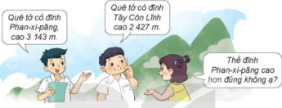  - GV sử dụng các mô hình nghìn, trăm, chục, đơn vị xếp thành các số cho HS quan sát rồi so sánh.  - GV lấy một số VD khác, YC HS nêu cấu tạo số của những số đó rồi làn lượt so sánh từ hàng nghìn, hàng trăm, hàng chục, hàng đơn vị.  - YC HS nêu cách so sánh của từng cặp số. Sau đó rút ra kết luận.  => GV chốt:  + Trong hai số, số nào có ít chữ số hơn thì bé hơn;  + Nếu hai só có cùng số các chữ số thì so sánh từng cặp chữ số ở cùng một hàng kể từ trái qua phải  + Nếu hai số có cùng số chữ số và từng cặp chữ số ở cùng một hàng đều giống nhau thì hai số đó bằng nhau.  3. Luyện tập, thực hành: (20p)  Hoạt động  * Bài 1:  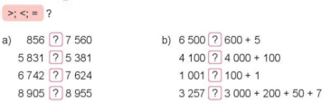  - Gọi HS đọc YC bài.  - GV YC HS làm vở  - Gọi HS đọc nối tiếp các ý trong bài  - GV nhận xét, tuyên dương  * Bài 2:  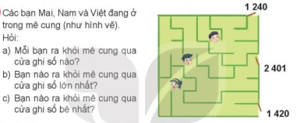  - Gọi HS đọc bài.  - Bài yêu cầu làm gì?  - GV YC HS thảo luận nhóm đôi để tìm ra đáp án  - Gọi các nhóm trả lời từng câu hỏi  ? Em làm thế nào để tìm ra bạn ra khỏi mê cung qua cửa ghi số lớn nhất/bé nhất?  - GV nhận xét, tuyên dương  *Bài 3:  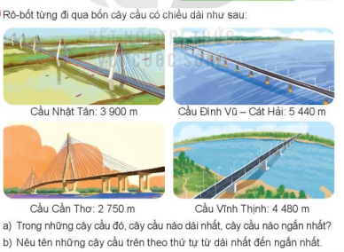  - Gọi HS đọc YC bài.  - Bài yêu cầu làm gì?  - GV YC HS làm vở, trao đổi chéo vở để kiếm tra bài  - Gọi các nhóm báo cáo  ? Để sắp xếp tên các cây cầu theo thứ tự từ dài nhất đến ngắn nhất em đã làm như thế nào?  - GV chốt lại đáp án đúng, nhận xét, tuyên dương | - HS tham gia trò chơi  - HS lắng nghe.  - HS quan sát, đọc lời thoại trong nhóm đôi  - HS quan sát và thực hiện theo  - HS thực hiện so sánh các cặp số để rút ra kết luận  - 2-3 HS nêu cách so sánh.  + Trong hai số, số nào có ít chữ số hơn thì bé hơn;  + Nếu hai só có cùng số các chữ số thì so sánh từng cặp chữ số ở cùng một hàng kể từ trái qua phải  + Nếu hai số có cùng số chữ số và từng cặp chữ số ở cùng một hàng đều giống nhau thì hai số đó bằng nhau HS khác lắng nghe, nhận xét và bổ sung  - HS lắng nghe và nhắc lại.  - Điền dấu <, >, = vào ô trống  - HS làm bài cá nhân  - HS nối tiếp đọc. HS NX  a/ 856 < 7560  5 831 > 5381  6 742 < 7 624  8 905 < 8 955  b/ 6 500 > 600 + 5  4100 = 4000 + 100  1 001 > 100 + 1  3257 = 3 000 + 200 + 50 + 7  - 2 -3 HS đọc.  - Quan sát tranh và trả lời câu hỏi  - HS làm việc theo nhóm  - Các nhóm trả lời. Nhóm khác nhận xét, bổ sung  a/ Bạn Việt ra khỏi mê cung qua cửa ghi số 1 240; Bạn Nam ra cửa ghi số 2 401; Bạn Mai ra cửa ghi số 1 420  b/ Bạn Nam ra khỏi mê cung qua cửa ghi số lớn nhất  c/ Bạn Việt ra khỏi mê cung qua cửa ghi số nhỏ nhất  - 2 -3 HS đọc.  - Quan sát tranh và trả lời câu hỏi.  - HS làm bài cá nhân, trao đổi chéo vở  - 3-4 nhóm báo cáo kết quả  a/ Trong những cây cầu đó, cây cầu Đình Vũ –Cát Hải dài nhất, cây cầu Cần Thơ ngắn nhất  b/ Tên những cây cầu theo thứ tự từ dài nhất đến ngắn nhất: Cầu Đình Vũ, cầu Vĩnh Thịnh, cầu Nhật Tân, cầu Cần Thơ
4. Vận dụng (3p)  - Hôm nay, em đã học những nội dung gì?  - GV tóm tắt nội dung chính.  - Sau khi học xong bài hôm nay, em có cảm nhận hay ý kiến gì không?  - GV tiếp nhận ý kiến.  - GV nhận xét, khen ngợi, động viên HS. | - Cách so sánh hai số trong phạm vi 10 000  - HS lắng nghe và nhắc lại  - HS nêu ý kiến
TIẾT 2: SO SÁNH CÁC SỐ TRONG PHẠM VI 10 000
Ngày dạy: 19/1/2014
Hoạt động của giáo viên | Hoạt động của học sinh
1. Khởi động: (4p)  - GV tổ chức trò chơi Ai nhanh ai đúng. Chia lớp thành 2 đội. Gv đưa ra 5 thẻ ghi các số trong phạm vi 10 000. Gọi mỗi đội 3 HS, YC HS gắn sắp xếp các số cho sẵn theo thứ tự từ bé đến lớn. Đội nào sắp xếp nhanh và chính xác đội đó dành chiến thắng  - GV YC HS nhắc lại cách so sánh các số trong PV 10 000  - GV Nhận xét, tuyên dương.  - GV dẫn dắt vào bài mới  2. Luyện tập, thực hành:(27p )  * Bài 1:  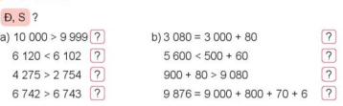  - Gọi HS đọc YC bài.  - GV YC HS làm vở  - Gọi HS đọc nối tiếp các ý trong bài. GV YC HS giải thích một số ý  - GV nhận xét, tuyên dương  * Bài 2:  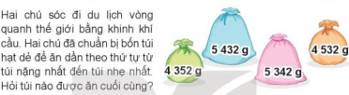  - Gọi HS đọc YC bài.  - Bài yêu cầu làm gì?  - GV YC HS thảo luận nhóm đôi để tìm ra đáp án  - Gọi đại diện nhóm trả lời  - Em làm thế nào để tìm ra được túi nào được ăn cuối cùng  - GV nhận xét, tuyên dương  * Bài 3:  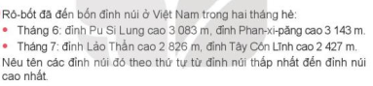  - Gọi HS đọc bài toán  - Bài yêu cầu làm gì?  - GV YC HS làm vở, trao đổi chéo vở để kiếm tra bài  - Gọi các nhóm báo cáo  - GV chốt lại đáp án đúng, nhận xét, tuyên dương  ? Để sắp xếp tên các đỉnh núi theo thứ tự từ thấp nhất đến cao nhất em đã làm như thế nào?  * Bài 4:  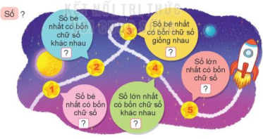  - Bài yêu cầu làm gì?  - GV YC HS làm việc nhóm đôi, một bạn hỏi một bạn trả lời  - Đại diện nhóm lên chia sẻ  - GV nhận xét, tuyên dương  * Bài 5:  - Gọi HS đọc bài toán  - Bài yêu cầu làm gì?  - GV YC HS làm việc cá nhân, chia sẻ trước lớp  - Em đã làm thế nào để tìm ra được số bé nhất có 4 chữ số mà bạn Mai đã tạo ra?  - Số lớn nhất có bốn chữ số được tạo ra từ những tấm thẻ đó là số nào?  - GV nhận xét, tuyên dương. | - HS tham gia trò chơi  - 2 -3 HS nhắc lại. HS khác lắng nghe, nhận xét  - HS lắng nghe.  - Điền Đ vào câu đúng, điền S vào câu sai trong những ý sau  - HS làm bài cá nhân  - HS nối tiếp đọc. HS nhận xét  Đ  a/ 10 000 > 9 999  6120 < 6102  S  4275 > 2754  Đ  S  6742 > 6743  Đ  b/ 3080 = 3000 + 80  S  5600 < 500 + 60  S  900 + 80 > 9080  Đ  9876 = 9000 + 800 + 70 + 6  - 2 -3 HS đọc.  - Yêu cầu tìm túi được ăn cuối cùng  - HS làm việc theo nhóm  - Đại diện vài nhóm trả lời. Nhóm khác nhận xét, bổ sung  - Đáp án: Túi ăn cuối cùng là túi màu xanh lá cây  - Em so sánh các số ghi trên các túi. Em thấy túi màu xanh có ghi số nhỏ nhất  - 2 -3 HS đọc.  - Nêu tên các đỉnh núi đó theo thứ tự từ đỉnh núi thấp nhất đến đỉnh núi cao nhất  - HS làm bài cá nhân, trao đổi chéo vở  - 3-4 nhóm báo cáo kết quả trao đổi: tên các đỉnh núi sắp xếp theo thứ tự từ đỉnh núi thấp nhất đến đỉnh núi cao nhất là: đỉnh Tây Côn Lĩnh, đỉnh Lảo Thẩn, đỉnh Pu Si Lung, đỉnh Phan-xi-păng  - HS trả lời: em đã so sánh độ cao của các đỉnh núi.  Điền số thích hợp vào ô trống  - HS làm việc theo nhóm  - Các nhóm chia sẻ. Nhận xét  - Đáp án:  + Số bé nhất có bốn chữ số khác nhau: 1023  + Số bé nhất có bốn chữ số giống nhau: 1111  + Số bé nhất có bốn chữ số: 1000  + Số lớn nhất có bốn chữ số khác nhau: 9876  + Số lớn nhất có bốn chữ số: 9999  - 2 -3 HS đọc.  - Tìm số có bốn chữ số bé nhất mà Mai có thể tạo ra là số nào?  - HS làm việc cá nhân, chia sẻ  + Số có bốn chữ số bé nhất mà Mai có thể tạo ra là: 2037  - Em lập các số có bốn chữ số rồi so sánh các số vừa tạo được  - Số lớn nhất có bốn chữ số được tạo ra từ những tấm thẻ đó là: 7320
4. Vận dụng( 3p)  - Hôm nay, em đã học những nội dung gì?  - GV tóm tắt nội dung chính.  - Sau khi học xong bài hôm nay, em có cảm nhận hay ý kiến gì không?  - GV tiếp nhận ý kiến.  - GV nhận xét, khen ngợi, động viên HS. | - HS trả lời  - HS lắng nghe và nhắc lại  - HS nêu ý kiến

IV. ĐIỀU CHỈNH SAU TIẾT HỌC (Nếu có)
...................................................................................................................................................….
...................................................................................................................................................….

